Рисование на тему «Флаг России» в средней группе
Цели: Закрепить знания о Государственной символике России. Учить рисовать предметы прямоугольной формы. Создавать простейший вид изображения (белый, голубой, красный). Упражнять в умении закрашивать рисунок, используя прием растягивания краски слева направо. Развивать патриотические, этические и эстетические чувства.
Ход занятия: Посмотрите на этот флаг (флаг России) - показ слайда. Посмотрите, у него три цвета (триколор).
Это какие цвета?
Правильно: белый, синий, красный.
Белый цвет - благородство, чистота.
Синий цвет- верность, стремление к миру.
Красный цвет- мужество и любовь.
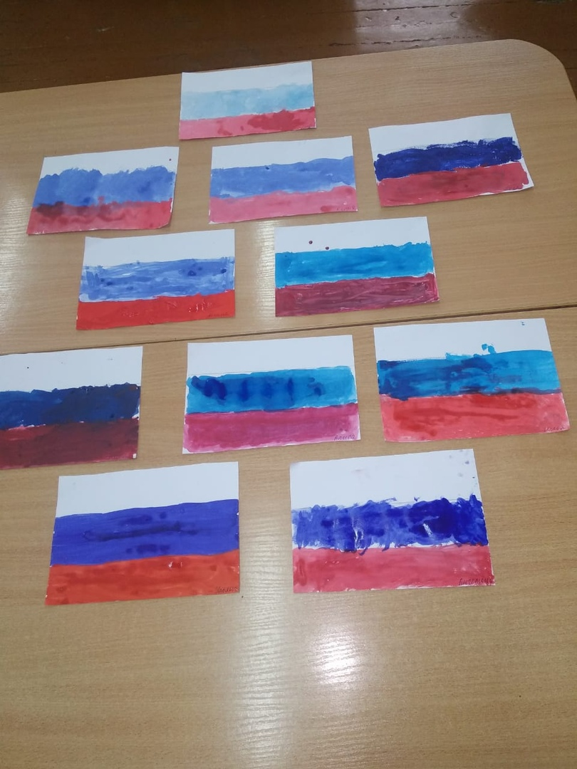
РОССИЙСКИЙ ФЛАГ.
Разноцветный флаг России –
Белый, синий, красный цвет.
Самый для меня красивый,
Краше флага в мире нет.
Честь и правда в этом флаге,
Кровь, пролитая в бою,
Смелость, доблесть и отвага,
Вера в Родину мою! (М. Бебина)

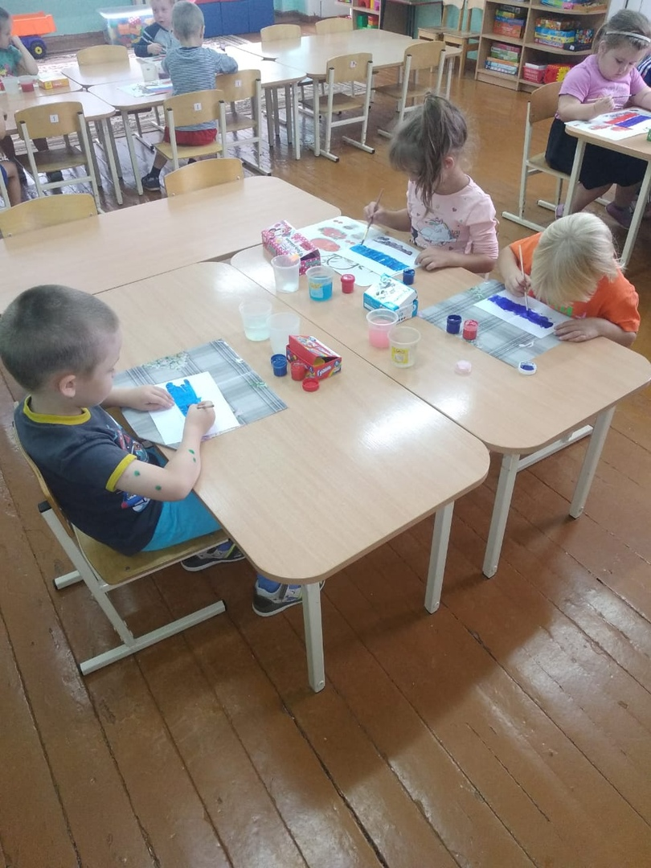

Вы очень часто видите этот трехцветный флаг-это флаг нашей Родины. Родина-это где мы с вами живем со своими родителями, сестрами, братьями, бабушками и дедушками, соседями, знакомыми, друзьями. И как же хорошо когда все живут мирно и дружно.
Наша Родина -это Россия! Давайте повторим хором-Россия!
Посмотрите, что я вам приготовила. Раскраски с флагом России.
- Что же тут не хватает? Что же тут ни так?
- Правильно, надо раскрасить.
- В какие цвета?
- Белый, синий, красный.
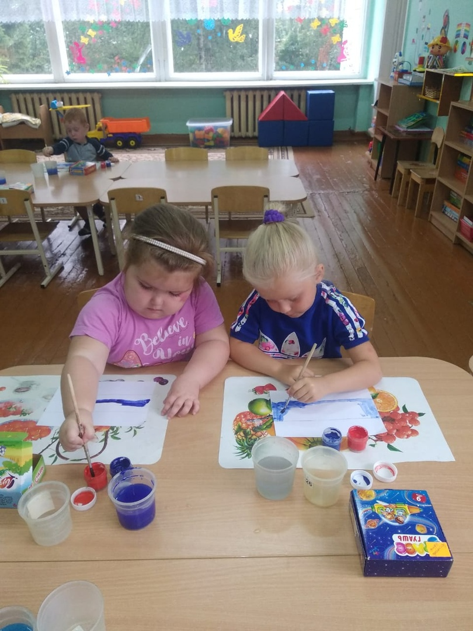
Дети приступают раскрашивать. После работы рассматриваются, подводятся итоги. Вот теперь каждый из вас нарисовал флаг России!!!!

